J41F46衬氟截止阀
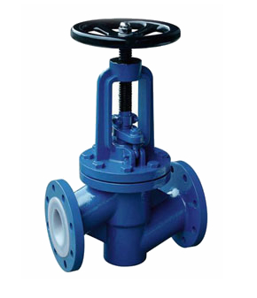
【阀门介绍】
J41F46衬氟截止阀是指关闭件(阀瓣)由阀杆带动并沿阀痤zhongxin轴线做升降运动的阀门，在管路上主要用来接通或截断管路中的介质，但不能做节流用。
【基本结构】
1、氟塑料衬里J41F46型直通式衬氟截止阀，具有结构紧凑、启闭灵活、耐腐蚀性能强，行程短(一般为公称通径¹/₄)等优点，被广泛应用在石油、化工等管路系统做截断介质用，但需要强调的是氟塑料衬里的截止阀严禁用做流量调节，以免节流口处产生高速介质流冲蚀破坏密封面。
2、阀瓣与阀杆设计为一体结构，用以防止由管路压力波动造成内件冲出阀体的可能有性，结构紧凑，使用安全。
【阀门型号】
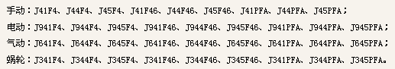
【性能参数】
公称通径：DN15～350mm；
公称压力：PN1.0～2.5Mpa；
连接形式：法兰连接；
驱动装置：手动，蜗轮传动，电动，气动；
适用介质：硫酸，氢氟酸，磷酸，氯气，强碱，王水等任意具有强腐蚀性的介质；
设计标准：遵循GB/T12233，GB/T12235，ANSIB16.34；
结构长度标准：遵循GB/T1221，HG/T 3704，ASME B16.10；
压力试验标准：遵循GB/T13927，API598；

J61Y、J61H锻钢截止阀
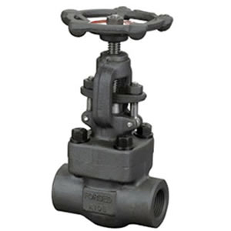
【产品用途】
j61y、j61h锻钢截止阀系列产品不仅适用于中低压，而且适用于高压，在石油、化工、制药、化肥、电力行业等各种的工况上，起着截断或接通调节管路的介质。
【常见型号】
锻钢截止阀常见的型号有j11h、j11y、j41h、j41y、j61h、j61y等。
【阀门特点】
1、结构紧凑、造型美观、缩径流道，结构特征：B.B或W.B。
2、密封面采用合金钢或硬质合金，密封副材料配对合理，使用寿命长。
3、阀瓣为圆锥形，阀杆设有倒密封，密封性好。阀杆表面经氮化处理，具有良好的抗腐蚀性、抗摩擦性。填料采用柔性石墨，密封可靠，操作灵活，启闭力矩小。
4、可选用各种配管标准及连接形式(如：承插焊、对焊、螺纹连接)。
【执行标准】
设计标准采用ASME B 16.34、BS 5352；
结构长度标准采用ASME B16.10；
连接法兰则采用ASME B16.5；
螺纹端则采用ASME B1.20.1；
承插焊端则采用ASME B 16.5、ASME B16.11；
试验和检验标准则采用API 598、BS 6755；

WJ41H、WJ41W波纹管截止阀
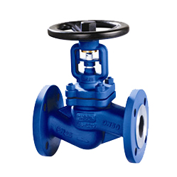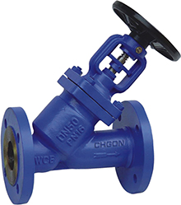
【产品用途】
WJ41H、WJ41Y、WJ41W型波纹管截止阀系列产品采用双重的密封设计(波纹管+填料)结构设计，密封性好，特别适用于蒸汽、导热油、剧毒、强腐气液介质密封可靠性要求特别高的工况。
【产品特点】
1、波纹管密封截止阀，其关键部件金属波纹管，下端与阀杆组件采用自动滚焊焊接，上端与连接板自动滚焊接，在流体介质和大气之间形成一个金属屏障，确保阀杆零泄漏;
2、阀瓣采用锥形设计，密封面与介质成流线形，密封性能更好，使用寿命更长;
3、双重的密封设计(波纹管+填料)若波纹管失效，阀杆填料也会避免泄漏，并符合国际密封标准;
4、阀盖上自带有加脂接头，可直接对阀杆、螺母和轴套进行润滑，不像传统的只对螺纹加润滑油;
5、人体工程学设计手轮，使用寿命更长，操作轻松便捷。
【常见型号】
波纹管截止阀常见的型号有WJ41H-16C、WJ41H-25C、WJ41W-16P、WJ41W-25P、WJ61H-16C、WJ61W-16P、WJ61W-25P、WJ61W-40P等。
【规格尺寸】
压力：1.6MPa、2.5MPa、4.0MPa、300LB、600LB、900LB等。
口径：DN15、DN20、DN25、DN32、DN40、DN50、DN65、DN80、DN100、DN125、DN150、DN200、DN250、DN300、DN350等。
【执行标准】
设计规范： BS1873 GB/T 12235 DIN 3356
结构长度： ASME B16.10 GB/T12221 DIN 3202
法兰连接： ASME B16.5 GB/T 9113 DIN 2543-2545
试验与检验：API 598 GB/T 13927 DIN3230

J41W不锈钢截止阀
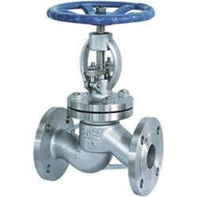
【产品说明】
J41W型PN16~PN160不锈钢截止阀：手动、法兰连接、直通式、阀座密封面材料为 0Cr18Ni9 系不锈钢(J41W-16P~160P)、0Cr17Ni12Mo2 系不锈钢(J41W-16R~160R)、1Cr5Mo 铬钼钢(J41W-16I~160I)，公称压力 PN16~PN160，阀体材料为 0Cr18Ni9 系不锈钢(J41W-16P~160P)、0Cr17Ni12Mo2 系不锈钢(J41W-16R~160R)、1Cr5Mo 铬钼钢(J41W-16I~160I)的截止阀。
【性能参数】
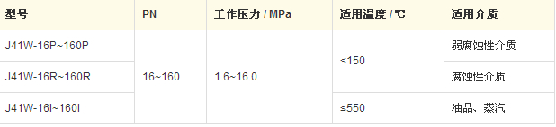
【零件材料】
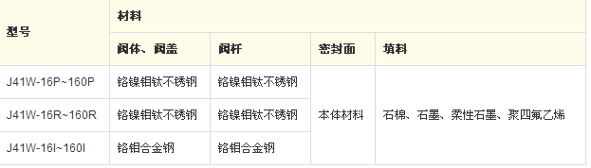

BJ41W、BJ41Y保温截止阀
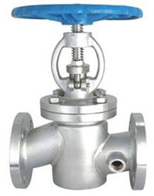
【产品说明】
BJ41W、BJ41Y保温截止阀有三种盖设计形式。di一种是螺栓式阀盖，按这种设计形式设计的阀门，其阀体与阀盖用螺栓螺母连接，缠绕式垫片(316夹柔性石墨制造)密封。客户有特殊要求时也可采用金属环连接。di二种设计形式是焊接式阀盖，按这种设计形式的阀门，其阀体与阀盖用螺纹连接，全焊密封。客户有特殊要求时也可采用全焊透连接。di三种是压力自紧式阀盖，按这种设计形式设计的阀门，其阀体与阀盖用螺纹连接，内压自密环密封。
【常见型号】
保温截止阀常见的型号有BJ41Y、BJ41W、BJ41H、BJ45H、BJ45Y、BJ45W等。
【结构和特征】
保温截止阀的设计与制造符合API602，BS5352和ASME B16.34；检验与测试按API 598，标记按MSS-SP-25;
全径或缩径;
明杆支架式(OS&Y);
自定心压板压套式;
螺栓连接、缠绕垫片密封式阀盖,螺纹连接、全焊密封式阀盖以及螺纹连接内压自紧式阀盖;
整体式上密封座;
承插端符合ASME B16.11;
螺纹连接端(NPT)符合ANSI/ASME B1.20.1;
阀瓣可变换为节流型、针型、球型和止回型。

JY41W、JY41Y氧气专用截止阀
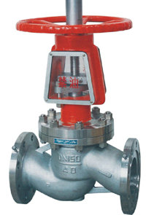
【产品用途】
氧气专用截止阀采用材质优良的硅黄铜或不锈钢铸造而成，具youji械强度高，耐磨损、安全性好等优点。使用在氧气管路上，具有的防爆阻燃性能，xiaochu了氧气管路上的不安全因素。
【阀门特点】
1、防燃阻火：主要部件的材质为铜合金，属不可燃材料，即使与高速气流中的固体粒子碰撞也不会产生火花。因此，氧气截止阀具有zui佳的防燃阻火性能。
2、安全可靠：本阀带有防尘、防水、防油污装置，所有与氧气接触的阀件在组装前均经过严格脱脂和禁油措施，填料材质为聚四氟乙烯，可确保使用时安全可靠。
【基本型号】
氧气截止阀常见的基本型号有jy41w-16p、jy41w-16t、jy41y-16p、jy41y-16t、jy41w-25p、jy41w-25t、jy41y-25p、jy41w-40p、jy41w-40t、jy41y-40p等。

J41N燃气截止阀
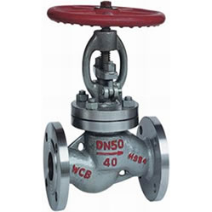
【产品说明】
J41N型燃气专用截止阀：手动、法兰连接、直通式、阀座密封面材料为尼龙塑料、公称压力PN40、阀体材料为碳素钢的截止阀。
阀门具体型号为j41n-40，公称通径常用的从DN10~DN150，适用温度小于等于150摄氏度，适用的介质有石油气、空气等无腐蚀性介质。
【性能参数】
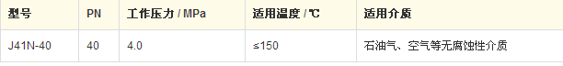
【零件材料】
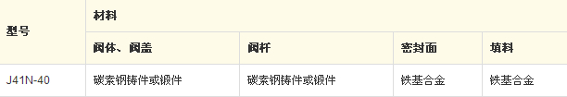

DJ41Y、DJ41W低温截止阀
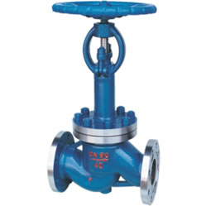
【产品用途】
DJ41Y、DJ41W低温截止阀适用于低温液体贮运设备的管理系统，具有开关灵活、密封可靠的特点，也可用于其他低温和深冷介质的管理系统。
【执行标准】
结构长度标准：GB/T12221-89、ASME B16.10、JIS B2002；
压力温度标准：ASME B 16.34；
连接端：GB/T9113-2000，HG20592-97，SH3406-96GB/T12224-89；
【基本型号】
低温截止阀的型号有DJ41Y-16、DJ41Y-16C、DJ41Y-16P、DJ41Y-25、DJ41Y-25P、DJ41Y-25R、DJ41Y-40、DJ41Y-40P、DJ41Y-40R、DJ641Y-16C、DJ641Y-25C、DJ641Y-40C、DJ641Y-16P、DJ641Y-25P、DJ641Y-40P、DJ641Y-16R、DJ641Y-25R、DJ641Y-40R、DJ9B41Y-16C、DJ9B41Y-16P、DJ9B41Y-16R、DJ9B41Y-25C、DJ9B41Y-25P、DJ9B41Y-25R、DJ9B41Y-40C、DJ9B41Y-40R、DJ9B41Y-40P等。
【性能参数】
公称压力：1.0MPa、2.5MPa、4.0MPa；
适用温度：-45℃、-101℃、-196℃；
适用介质：丙烯、乙烯、液化tianran气等低温的介质；
阀体和阀盖的材质：LCB、CF8、CF8M、CF3、CF3M；
阀瓣和阀座的材质：铬镍钢、钴铬钨；
阀杆的材质：铬镍钢；

J41H、J41Y、J41F美标截止阀

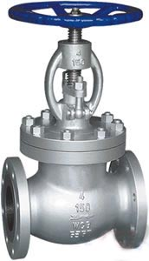
【阀门用途】
J41H、J41Y、J41F美标截止阀系列产品由于开闭过程中密封面之间摩擦力小，比较耐用，开启高度不大，制造容易，维修方便，不仅适用于中低压，而且适用于高压。石油、化工、制药、化肥、电力行业等各种的工况上，截断或接通调节管路介质。
【产品特点】
1、美标截止阀结构合理、密封可靠 ;
2、密封面堆焊Co基硬质合金，耐磨、耐腐、抗摩擦性能好、使用寿命长 ;
3、阀杆调质及表面氮化处理，有良好的抗腐和抗摩擦性能 ;
4、零件材质及法兰、堆焊端尺寸可根据实际工况或用户要求合理选配，满足各种工程需要;
5、阀芯可根据需要做承切断型和调节型。
【常见型号】
常见的美标截止阀型号有：J41H、J41Y、J541H、J541Y、J941H、J941Y、J61H、J61Y、J561H、J561Y、J961H、J961Y等。
【执行标准】
设计规范标准： BS1873
结构长度标准： ASME B16.10
法兰连接标准： ASME B16.5
对焊端连接标准：ASME B16.25
试验与检验标准：API 598

J41H、J41Y、J41F国标截止阀
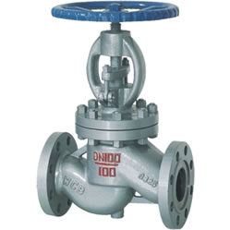
【产品用途】
J41H/Y/F国标截止阀的启闭件是圆柱形的阀瓣，密封面呈平面或锥面，阀瓣沿流体的zhongxin线作直线运动。国标截止阀只适用于全开和全关，一般不用来调节流量，定做时允许作调节和节流。
【阀门型号】
常见的国标截止阀型号有：j41h、j41h-16c、j41h-25、j41h-40c、j41h-64c、j41y、j41y-16p、j41y-25、j41y-40、j41y-64、j41y-100、j41f、j41f-10f、j41f46、j41f46-16c、j41f-16p、j41f-16c等。
【产品特点】
1、产品结构合理、密封可靠 ;
2、密封面堆焊Co基硬质合金，耐磨、耐腐、抗摩擦性能好、使用寿命长 ;
3、阀杆调质及表面氮化处理，有良好的抗腐和抗摩擦性能 ;
4、零件材质及法兰、堆焊端尺寸可根据实际工况或用户要求合理选配，满足各种工程需要;
5、阀芯可根据需要做承切断型和调节型。

J941Y、J941H、J941W电动截止阀
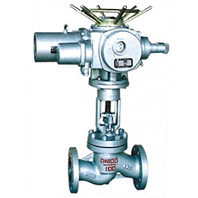
【阀门用途】
J941Y、J941H、J941W电动截止阀系列产品由于开闭过程中密封面之间摩擦力小，比较耐用，开启高度不大，制造容易，维修方便，不仅适用于中低压，而且适用于高压。石油、化工、制药、化肥、电力行业等各种的工况上，截断或接通调节管路介质。
【产品特点】
1、电动截止阀结构合理、密封可靠;
2、密封面堆焊Co基硬质合金，耐磨、耐腐、抗摩擦性能好、使用寿命长;
3、阀杆调质及表面氮化处理，有良好的抗腐和抗摩擦性能;
4、零件材质及法兰、堆焊端尺寸可根据实际工况或用户要求合理选配，满足各种工程需要;
5、阀芯可根据需要做承切断型和调节型。
【执行标准】
设计规范： GB/T12235
结构长度： GB/T 12221
对焊端连接：GB/T12224

国标截止阀
J41H、J41Y、J41W 国标截止阀的启闭件是圆柱形的阀瓣，密封面呈平面或锥面，阀瓣沿流体的zhongxin线作直线运动。国标截止阀只适用于全开和全关，一般不用来调节流量，定做时允许作调节和节流。

【产品特点】
1、结构简单，制造和维修比较方便
2、工作行程小，启闭时间短
3、密封性好，密封面间磨擦力小，寿命较长

高温高压截止阀
J41H、J41Y 型高温高压截止阀适用于公称压力150LB~2500LB，工作温度为570℃的石油、化工 、水力 、火力电站各种系统的管路中，切断或接通管路介质。

【产品特点】
1、阀门中腔采用压力自紧式密封结构，密封性能越好。支管两端为焊接结构。焊接坡口可按标准或用户要求配接
2、阀瓣、阀座的密封面采用司太立钴基硬质合金堆焊而成，耐磨、耐高温，抗擦伤性能好、使用寿命长
3、阀杆经调质和表面氮化处理，有良好的搞腐蚀性和抗擦伤性。
4、阀盖填料函shendu合理，填料加缓蚀剂，密封可靠

不锈钢截止阀
J41H、J41Y、J41W 国标不锈钢截止阀的启闭件是圆柱形的阀瓣，密封面呈平面或锥面，阀瓣沿流体的zhongxin线作直线运动。国标截止阀只适用于全开和全关，一般不用来调节流量，定做时允许作调节和节流。

【产品特点】
1、结构简单，制造和维修比较方便
2、工作行程小，启闭时间短
3、密封性好，密封面间磨擦力小，寿命较长

不锈钢法兰截止阀
J41H、J41Y、J41W 国标不锈钢截止阀的启闭件是圆柱形的阀瓣，密封面呈平面或锥面，阀瓣沿流体的zhongxin线作直线运动。国标截止阀只适用于全开和全关，一般不用来调节流量，定做时允许作调节和节流。

【产品特点】
1、结构简单，制造和维修比较方便
2、工作行程小，启闭时间短
3、密封性好，密封面间磨擦力小，寿命较长

低温截止阀
DJ41Y、DJ41W 型 PN16~PN40 低温截止阀适用于低温液体贮运设备的管理系统，具有开关灵活、密封可靠的特点，也可用于其他低温和深冷介质的管理系统。

油田专用截止阀
油田专用阀门属于强制密封式阀门，所以在阀门关闭时，bixu向阀瓣施加压力，以强制密封面不泄漏。当介质由阀瓣下方进入阀门时，操作力所需要克服的阻力，是阀杆和填料的磨擦力与由介质的压力所产生的推力，关阀门的力比开阀门的力大，所以阀杆的直径要大，否则会发生阀杆顶弯的故障。
衬氟截止阀
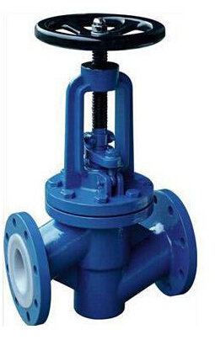
衬氟截止阀的启闭件是塞形的阀瓣，密封面呈平面或锥面，阀瓣沿流体的zhongxin线作直线运动。阀杆的运动形式，有升降杆式（阀杆升降，手轮不升降），也有升降旋转杆式（手轮与阀杆一起旋转升降，螺母设在阀体上）。截止阀只适用于全开和全关，不允许作调节和节流。
衬氟截止阀具有以下优点：
结构简单，制造和维修比较方便。
工作行程小，启闭时间短。
密封性好，密封面间摩擦力小，寿命较长。
衬氟截止阀的缺点如下：
流体阻力大，开启和关闭时所需力较大。
不适用于带颗粒、粘度较大、易结焦的介质。
调节性能较差。
保温截止阀
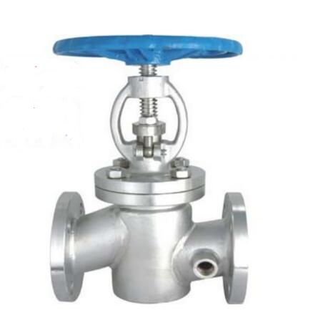
保温截止阀，是主要用于石油、化工、冶金、制药等各类系统中，以输送常温下会凝固的高粘度介质，是BJ45W直流夹套保温截止阀的保温夹套焊装于阀门的两法兰之间，阀门的侧面、底部设置有保温夹套的两个连接口。直流保温截止阀特别适用于化工、化肥行业的管路上，夹套内涵入蒸汽能防止介质结晶。保温截止阀被广泛应用于石油、化工、冶金、制药等各类系统中。

产品优点
编辑
1、结构简单，制造和维修比较方便。
2、工作行程小，启闭时间短。
3、密封性好，密封面间摩擦力小，寿命较长。
保温截止阀的缺点如下：
1、流体阻力大，开启和关闭时所需力较大。
2、不适用于带颗粒、粘度较大、易结焦的介质。
3、调节性能较差。
波纹管截止阀
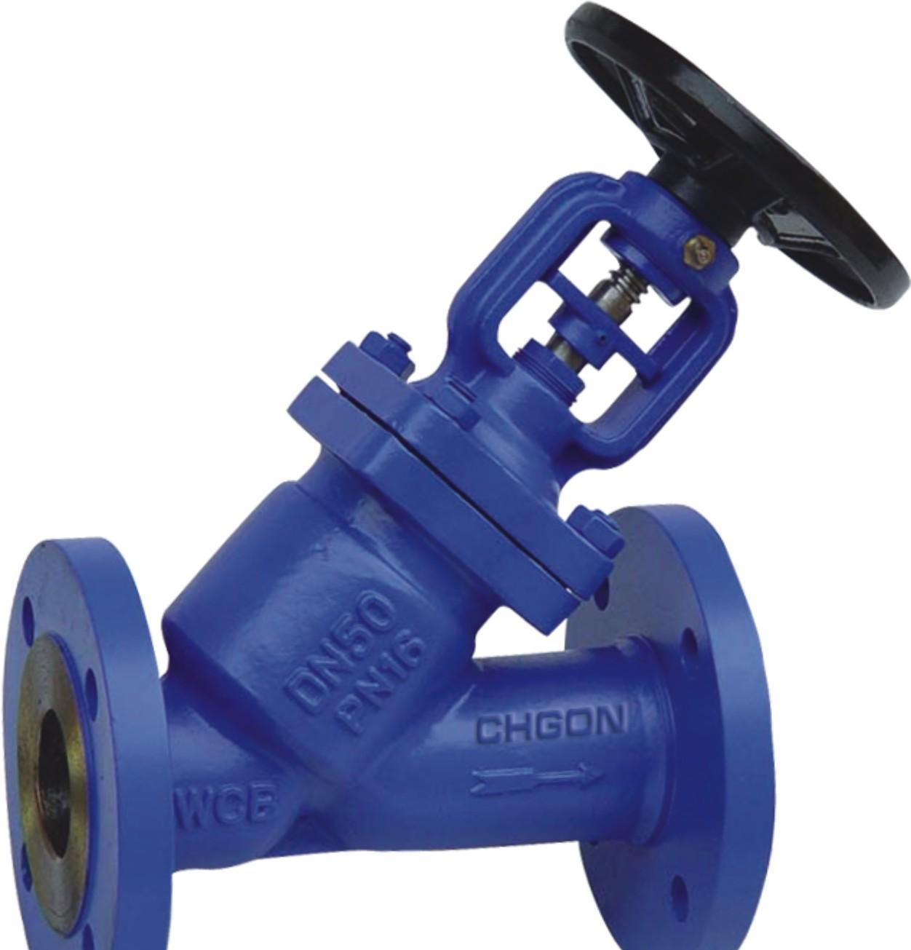
波纹管截止阀也叫波纹管密封截止阀，通过自动滚焊焊接，在流体介质和大气之间形成一个金属屏障，确保阀杆零泄漏的设计。
波纹管截止阀内部采用波纹管结构，不锈钢的波纹管下端焊接在阀杆上，以防止工艺流体浸蚀阀杆。另一端置于阀体和阀盖之间构成静密封。采用双重的密封设计若波纹管失效阀杆填料也会避免泄漏，波纹管焊于阀杆保持稳定的运行性能，避免由于阀塞振动引起阀杆振动。zui适用于蒸汽、易燃、易爆、导热油、gaochundu、有毒等介质的管路上。
波纹管截止阀产品特点：
1、产品结构合理、密封性能可靠、造型美观；
2、密封面堆焊Co基硬质合金、耐磨、耐腐、抗摩擦性能好、使用寿命长；
3、阀杆调质及表面氮化处理，有良好的抗腐和抗摩擦性能；
4、直角式德标波纹管截止阀双重密封，性能更可靠；
5、阀杆升降位置指示，更直观；
6、零件材质，法兰和对焊编号尺寸可根据实际工况或用户要求合理选配，满足各种工程需要。
不锈钢截止阀
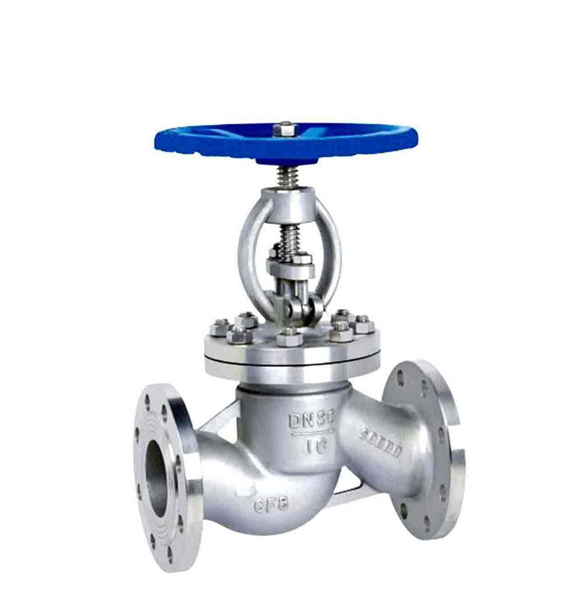
不锈钢截止阀是截止阀的一种，对阀体材质要求比较高一般有301.304.316等几个材质选择广泛应用于化工，船舶，医药，食品机械等行业。不锈钢截止阀分为手动不锈钢截止阀，气动不锈钢截止阀，电动不锈钢截止阀。

截止阀的持点
(1)结构比闸阀简单，制造与维修都较方便。
(2)密封面不易磨损及擦伤，密封性好，启闭时阀瓣与阀体密封面之间无相对滑动，因而磨损与擦伤均不严重，密封性能好，使用寿命长。
(3)启闭时，阀瓣行程小，因而截止阀高度比闸阀小，但结构长度比闸阀长。
(4)启闭力矩大、启闭较费力，启闭时间校长。
(5)流体阻力大，因阀体内介质通道较曲折，流体阻力大，动力消耗大。
(6)介质流动方向 公称压力PN≤16MPa时，一般采用顺流，介质从阀瓣下方向shangliu；公称压力PN≥20MPa时，一般采用逆流，介质从阀瓣上方向下流．以增加密封件能。使用时，截止阀介质只能单方向流动，不能改变流动方向。
(7)全开时阀瓣经常受冲蚀。
电动截止阀
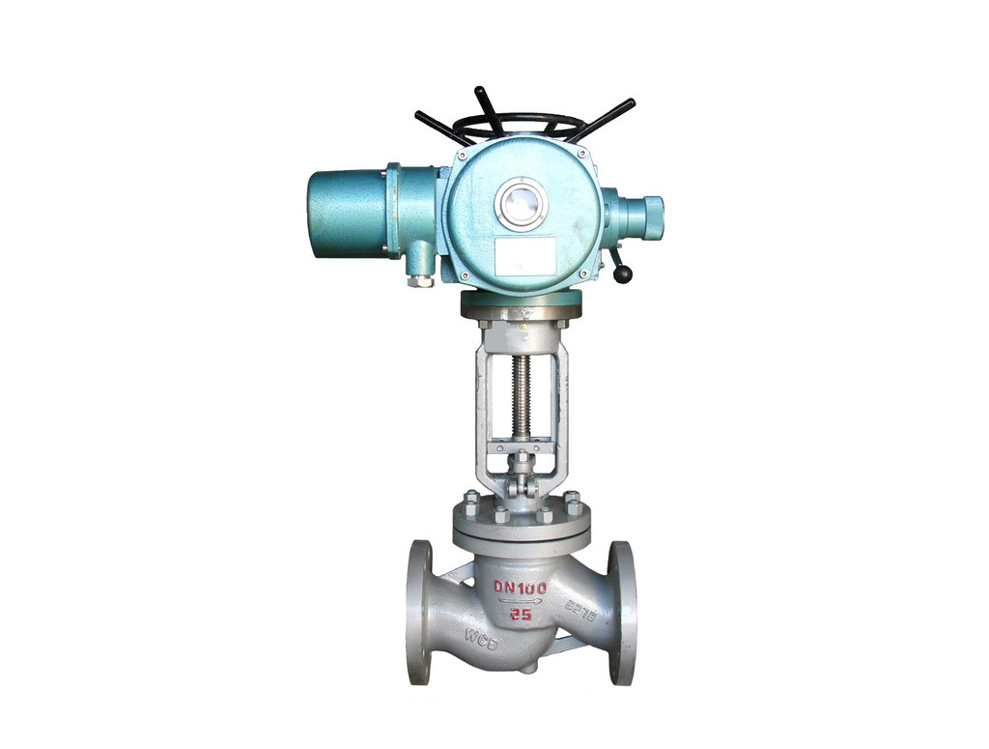
电动截止阀和法兰闸阀是同属一个类型的阀门，由电动执行机构或气动执行机构和截止阀两部分组成，区别在它的关闭件是个阀体，阀体绕阀体zhongxin线作旋转来达到开启、关闭的一种阀门。 闸阀在管路中主要用来做切断、分配和改变介质的流动方向。二片式球阀，三片式球阀，是近年来被广泛采用的一种新型阀门。

优点
1、结构简单，制造和维修比较方便。
2、工作行程小，启闭时间短。
3、密封性好，密封面间磨擦力小，寿命较长。
4、截止阀阀体的结构形式有直通式、直流式和直角式。直通式是zui常见的结构，但其流体的阻力zui大。直流式流体阻力较小，多用于含固体颗粒或粘度大的流体。直角式阀体多采用锻造，适用于较小通经、较高压力的的截止阀。
5、在开闭过程中密封面的摩擦力比闸阀小，耐磨。
6、通常只有一个密封面，制造工艺好，便于维修。
7、电动执行器方便操作。
铸铁截止阀
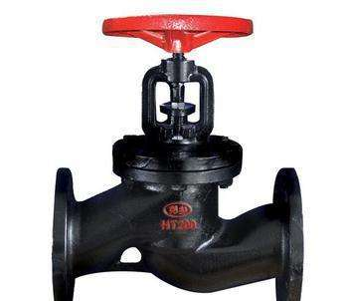
铸铁截止阀适用介质为：水、油品、蒸汽、酸性介质等。操作方式有：手动、齿轮传动、电动、气动等。

优点
1、结构简单，制造和维修比较方便。 2、工作行程小，启闭时间短。
3、密封性好，密封面间磨擦力小，寿命较长。

注意事项
1、手轮、手柄操作的截止阀可安装在管道的任何位置上。 2、手轮、手柄及传动机构，不允许作起吊用。
3、介质的流向应与阀体所示箭头方向一致。
碳钢截止阀
碳钢截止阀 ^{[1]} 和法兰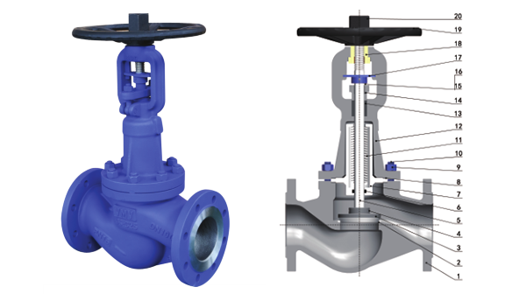闸阀是同属一个类型的阀门，区别在它的关闭件是个阀体，阀体绕阀体zhongxin线作旋转来达到开启、关闭的一种阀门。 闸阀在管路中主要用来做切断、分配和改变介质的流动方向。二片式球阀，三片式球阀,是近年来被广泛采用的一种新型阀门。

优点

1． 流体阻力小，其阻力系数与同长度的管段相等。
2． 结构简单、体积小、重量轻。
3． 紧密可靠，目前闸阀的密封面材料广泛使用塑料、密封性好，在真空系统中也已广泛使用。
4． 操作方便，开闭迅速，从全开到全关只要旋转90°，便于远距离的控制。
5． 维修方便，闸阀结构简单，密封圈一般都是活动的，拆卸更换都比较方便。
6． 在全开或全闭时，球体和阀座的密封面与介质隔离，介质通过时，不会引起阀门密封面的侵蚀。
7． 适用范围广，通径从小到几毫米，大到几米，从高真空至高压力都可应用。
碳钢截止阀按其通道位置可分为直通式，三通式和直角式。后两种闸阀用于分配介质与改变介质的流向。

结构特点
1、 启闭无摩擦。这一功能完全解决了传统[wiki]阀门[/wiki]因密封面之间相互摩擦而影响密封的问题。
2、 上装式结构。对装在管道上的阀门可直接在线检查与维修，能youxiao减少装置停车，降低成本。
3、 单阀座设计。xiaochu了阀门中腔介质因异常升压而影响使用安全的问题。
4、 低扭矩设计。特殊结构设计的阀杆，只需配一个小手把阀门就能轻松启闭。
5、 楔形密封结构。阀门是靠阀杆提供的机械力，将球楔压到阀座上而密封，使阀门的密封性不受管线压差变化的影响，在各种工况下密封性能都有可靠保证。
6、 密封面的自清洁结构。当球体倾离阀座时，管线中的流体沿球体密封面成360°均匀通过，不仅xiaochu了高速流体对阀座局部的冲刷，也冲走了密封面上的聚积物，达到自清洁的目的。

